Министерство образования и науки Российской Федерации

ФГАОУ ВО «Севастопольский государственный университет»

Институт радиоэлектроники и информационной безопасности

Кафедра радиоэлектроники и телекоммуникаций

**ОТЧЁТ**

по лабораторной работе №1

«ИСПОЛЬЗОВАНИЕ HTML ДЛЯРАЗРАБОТКИ ПРОСТОГО СТАТИЧЕСКОГО WEB – САЙТА»

по дисциплине

«Коммуникации в сети Интернет и принципы построения сайтов»

Выполнил: студент гр. КвИиППС/б-18-1 о

Данилов Никодим Геннадиевич

Защитил с оценкой: ______

Принял: ассистент Табакаев Д.И.

Севастополь

2020

# СОДЕРЖАНИЕ

СОДЕРЖАНИЕ 2

1 ОПИСАНИЕ ЛАБОРАТОРНОЙ РАБОТЫ 3

1.1 Цель работы: 3

1.2 Индивидуальное задание 3

1.3 Теоретические сведения 3

1.3.1 Технология HTML 3

1.3.2 Основные элементы разметки 4

2 ВЫПОЛНЕНИЕ ЛАБОРАТОРНОЙ РАБОТЫ 6

2.1 Текст программы 6

2.2 Таблица имя и назначение тегов 10

2.3 Результат выполнения работы 11

Выводы 12

# 1 ОПИСАНИЕ ЛАБОРАТОРНОЙ РАБОТЫ

## 1.1 Цель работы:

Освоение основ языка разметки гипертекста HTML, дескрипторов форматирования текста и технологии создания гиперссылок. Основы практических навыков для разработки простого статического Web-сайта.

## 1.2. Индивидуальное задание

Создать личный Web - сайт с информацией, включающий минимум, две страницы. На первой странице поместите общую информацию о себе, фотографию. На второй более частные подробности, например, информацию о своих планах на следующую неделю, предыдущие места учебы, работы, Ваших увлечениях и т.п. и оформить в виде таблицы.

## 1.3 Теоретические сведения

### 1.3.1 Технология HTML

***World Wide Web*** – это средство представления информации в Интернет. Более точно WWW можно определить как интерактивную мультимедийную гипертекстовую среду, использующую язык разметки и поддерживающую множество протоколов Интернет.

Язык разметки ***HyperText Markup Language (HTML)*** является основой *World Wide Web.* С помощью конструкций языка создаются *Web* страницы (сайты), которые можно просматривать с помощью специальных программ - обозревателей, или как их еще называют - браузеров. Наиболее известными браузерами являются *Microsoft Internet Explorer, Mozilla Firefox, Opera, Google Chrome.*

Схематично разметку любой страницы можно представить следующим образом:

**<!Спецификация DOCTYPE>  
<html>  
<head (Заголовок)>  
[<Надпись заголовка>]  
[<Стили>]  
[<Скрипты>]   
</head>   
<body (Тело страницы)>   
[<Разметка страницы>]   
</body>   
</html>**

Основным понятием языка HTML является понятие *тег* - инструкция обозревателю, как отображать текст.

В соответствии с терминологией *SGML, html*-страница является документом, а элемент *html* – корневым элементом.

### 1.3.2 Основные элементы разметки

Элемент *html*

Элемент ***html*** является обязательным для любой страницы. Определяет границы ***html***-документа.

Элемент *head*

Не является обязательным. Представляет собой контейнер, в котором размещаются элемента заголовка документа.

Допустимые элементы внутри ***head***:

|  |  |
| --- | --- |
| Тег | Описание |
| ***<title>*** | Определяет заглавие документа. Обычно браузеры отображают этот заголовок в заголовке окна. |
| ***<base />*** | Определяет базовый адрес или адрес по умолчанию для всех ссылок на странице. Ссылки на странице, содержащие относительный путь будут дополняться базовым адресом. При перемещении такого документа все ссылки будут сохранены |
| ***<link />*** | Определяет связи между документом и внешними ресурсами. Например подключение стилей отображения. < |
| ***<meta />*** | Определяет метаданные о документе. Среди них могут быть как дополнительные ключевые слова, используемые для поиска, так и указание кодировки страницы. |
| ***<script>*** | Определяет скрипты, выполняемые на стороне браузера. |
| ***<style>*** | Определяет информацию о стилях отображения в документе. В отличии от ***<link>*** эти стили будут внедрены в документ. |

Элемент *body*

Представляет собой контейнер, в котором размещаются элементы, описывающие тело (или содержимое) документа.

Исторически этот элемент имел дополнительные атрибуты, позволявшие выбрать цвет фона, шрифта, фоновый рисунок, однако эти атрибуты устарели и их использование запрещено.

Элемент содержит ряд стандартных атрибутов, таких как класс, стиль, заголовок элемента, язык.

# 2 ВЫПОЛНЕНИЕ ЛАБОРАТОРНОЙ РАБОТЫ

## 2.1 Текст программы

**1 страница  
  
<!DOCTYPE html>**

**<html>**

**<head>**

**<meta charset="utf-8">**

**<title> Страница 1</title>**

**<style>**

**body {**

**background: url(1.jpg)**

**}**

**</style>**

**</head>**

**<body>**

**<h1 align="center"><font color="#00f2ff">Таблица значений</font></h1>**

**<table width="75%" border="2" cellspacing="0" cols="3" bgcolor="#96b847" align="center" bordercolor="#ffffff">**

**<tr bgcolor="#00f2ff">**

**<td> № п/п </td>**

**<td align="center"> Столбец 1 </td>**

**<td align="center"> Столбец 2 </td>**

**<td align="center"> Столбец 3 </td>**

**<td align="center"> Столбец 4 </td>**

**<td align="center"> Столбец 5 </td>**

**<td align="center"> Столбец 6 </td>**

**</tr>**

**<tr>**

**<td bgcolor="#00f2ff"> Строка 1 </td>**

**<td align="center"> Значение </td>**

**<td align="center"> Значение </td>**

**<td align="center"> Значение </td>**

**<td align="center"> Значение </td>**

**<td align="center"> Значение </td>**

**<td align="center"> Значение </td>**

**</tr>**

**<tr>**

**<td bgcolor="#00f2ff"> Строка 2 </td>**

**<td align="center"> Значение </td>**

**<td align="center"> Значение </td>**

**<td align="center"> Значение </td>**

**<td align="center"> Значение </td>**

**<td align="center"> Значение </td>**

**<td align="center"> Значение </td>**

**</tr>**

**<tr>**

**<td bgcolor="#00f2ff"> Строка 3 </td>**

**<td align="center"> Значение </td>**

**<td align="center"> Значение </td>**

**<td align="center"> Значение </td>**

**<td align="center"> Значение </td>**

**<td align="center"> Значение </td>**

**<td align="center"> Значение </td>**

**</tr>**

**<tr>**

**<td bgcolor="#00f2ff"> Строка 4 </td>**

**<td align="center"> Значение </td>**

**<td align="center"> Значение </td>**

**<td align="center"> Значение </td>**

**<td align="center"> Значение </td>**

**<td align="center"> Значение </td>**

**<td align="center"> Значение </td>**

**</tr>**

**<tr>**

**<td bgcolor="#00f2ff"> Строка 5 </td>**

**<td align="center"> Значение </td>**

**<td align="center"> Значение </td>**

**<td align="center"> Значение </td>**

**<td align="center"> Значение </td>**

**<td align="center"> Значение </td>**

**<td align="center"> Значение </td>**

**</tr>**

**<tr>**

**<td bgcolor="#00f2ff"> Строка 6 </td>**

**<td align="center"> Значение </td>**

**<td align="center"> Значение </td>**

**<td align="center"> Значение </td>**

**<td align="center"> Значение </td>**

**<td align="center"> Значение </td>**

**<td align="center"> Значение </td>**

**</tr>**

**</table>**

**<div style="position:absolute; bottom:25px;"> <h3> <a href="https://ru.wikipedia.org/wiki/Севастопольский_государственный_университет">Wiki</a> |<a href="index N.html">1</a> <a href="indexA.html">2</a>| <a href="indexA.html"> Следующая страница</a> </h1> </div>**

**</body>**

**</html>**

**2 страница  
<!DOCTYPE html>**

**<html>**

**<head>**

**<meta charset="utf-8">**

**<title>СевГу</title>**

**<link rel="stylesheet" href="style.css">**

**</head>**

**<body bgcolor="#fa8e47">**

**<div class="element1">**

**Представляем вашему вниманию главный корпус Севастопольского Государственного Университета**

**</div>**

**<div class="element2">**

**Находится он по адресу Севастополь, Республика Крым, ул. Университетская, 33.**

**</div>**

**<div class="element3">**

**<img src="https://upload.wikimedia.org/wikipedia/commons/2/20/SevSu.jpg" align="left" vspace="10" border="3">**

**</div>**

**<div class="element4">**

**Основной целью университета является осуществление образовательной деятельности по программам высшего образования и научной деятельности. СевГУ проводит обучение студентов по квалификационным уровням: бакалавр, специалист, магистр, а также готовит специалистов среднего профессионального образования. На начало 2018/2019 учебного года, численность студентов составляет 10,5 тыс. человек.**

**</div>**

**<div class="element5">**

**Структура Севастопольского Государственного Университета выглядит так:</br>**

**• Институт информационных технологий и управления в технических системах</br>**

**• Институт Национальной технологической инициативы</br>**

**• Институт ядерной энергии и промышленности (ИЯЭиП)</br>**

**• Институт общественных наук и международных отношений</br>**

**• Морской институт</br>**

**• Институт радиоэлектроники и информационной безопасности (ИРИБ)</br>**

**• Институт развития города</br>**

**• Институт финансов, экономики и управления (ИФЭиУ)</br>**

**• Политехнический институт</br>**

**• Гуманитарно-педагогический институт (ГПИ)</br>**

**• Юридический институт (ЮИ)</br>**

**• Морской колледж</br>**

**• Военный учебный центр**

**</div>**

**<div class="element6">**

**<div style="position:absolute; bottom:25px;"> <h3> <a href="index N.html"> Предыдущая страница</a> | <a href="index N.html">1</a> <a href="indexA.html">2</a> | </div>**

**</div>**

**</body>**

**</html>**

## 2.2 Таблица имя и назначение тегов

|  |  |
| --- | --- |
| Имя тега | Назначение тега |
| ***<p>*** | Параграф. Позволяет указать область текста, относящуюся к одному параграфу. |
| ***<br />*** | Перевод строки в любом месте текста, включая параграфы. Параграф при этом не разрывается. |
| **<ul>** | Unordered list. Позволяет разметить список, элементы которого в зависимости от значения атрибута type (устаревшего) будут отмечены как круг, квадрат или окружность. |
| **<h1>…<h 6>** | Устаревшие теги, предназначенные для того, чтобы выделить заголовки соответствующего уровня. Рекомендуется использовать стили. |
| **</table>** | Служит контейнером для элементов, определяющих содержимое таблицы. |
| **<tr> и <td>.** | Задают строки и ячейки |
| **<img>** | Применяется для вставки изображений |
| **<a>** | Используется для создания гипертекстовой ссылки |

## 2.3 Результат выполнения работы

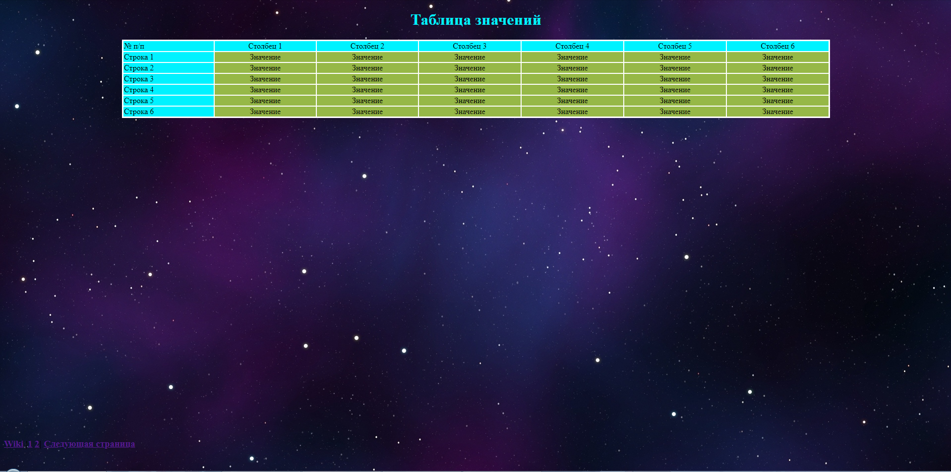

Рис. 1.1 — Главная страница с таблицей

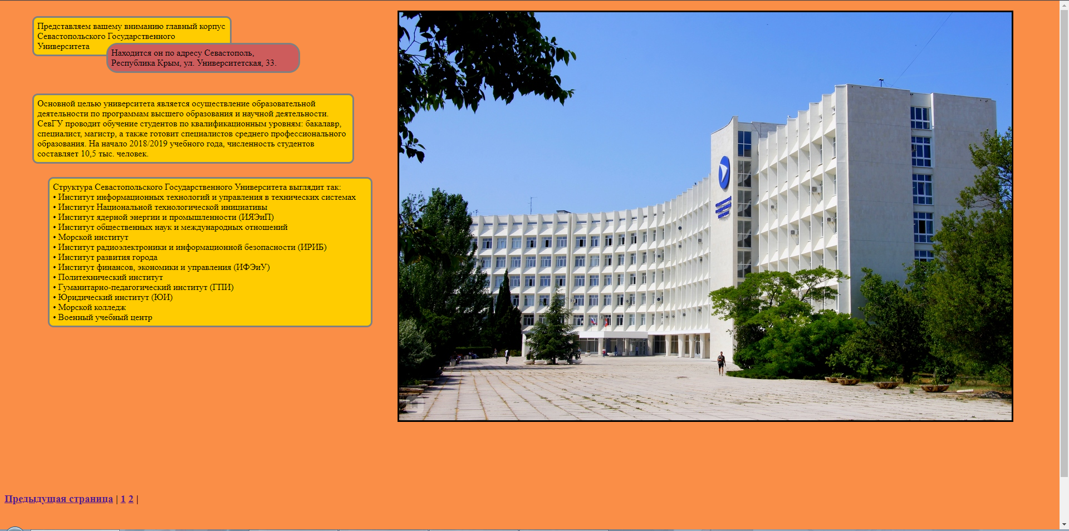

Рис. 1.2 — Последующая страница с информацией

# 

# Выводы

Выполнение данной лабораторной работы, требовало изучение основ языка разметки гипертекста HTML, дескрипторов форматирования текста и технологии создания гиперссылок, так же мне потребовалось изучение основ языка CSS для оформления внешнего вида сайта. Благодаря этим знаниям и методическим указаниям, мною был создан сайт, состоящий из двух страниц, на первой странице указана таблица, на второй странице указано изображение и информация напрямую связанная с этим изображением. Результатом данной работы стали изученные первоначальные навыки программирования сайтов, которые понесут положительный характер в дальнейших лабораторных работах, и в итоге, которые позволят создать полноценный сайт.